GUION DE VIDEO COMPONENTE FORMATIVO 2
Título: "Entrevista de valoración de apoyos"

Total, de palabras: 723
Imagen sugerida | Texto/Voz en off | Texto en pantalla
Escena 1  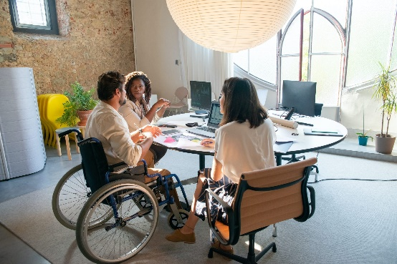  Fuente de la imagen:  Sillapilable. (s. f.). Mobiliario de oficina adaptado, incluyendo personas con discapacidad [Fotografía]. España. Obtenida de Sillapilable.  Ubicación: Oficina de atención a personas con discapacidad. | Narrador:  "Bienvenidos a esta demostración de cómo se lleva a cabo una entrevista para la valoración de apoyos. El objetivo es identificar las necesidades individuales y garantizar herramientas que promuevan la autonomía."  Entrevistador: "Hola, bienvenido/a. Previamente se han revisado los documentos que se presentaron con la solicitud, Ahora vamos a realizar una entrevista para entender qué apoyos necesitas en tu vida diaria. Queremos asegurarnos de que tengas acceso a las herramientas adecuadas para tu autonomía."  Persona entrevistada: "Gracias, estoy listo/a para responder." | Entrevista para la valoración de apoyos  Identificar las necesidades individuales  Garantizar herramientas que promuevan la autonomía  Documentos que se presentaron con la solicitud  Qué apoyos necesitas en tu vida diaria  Herramientas adecuadas para tu autonomía
Escena 2  Conociendo el contexto de la persona  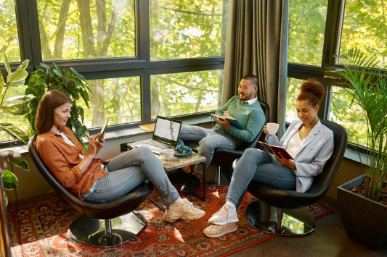  Fuente de la imagen:  Deskbird. (2024). Zona de estar en la oficina [Fotografía]. Deskbird.  Imagen de personas en una zona de descanso tranquila dentro de oficina, luz natural, mobiliario cómodo.  Ubicación: Oficina con ambiente tranquilo. | Entrevistador: "Para comenzar, ¿puedes contarnos un poco sobre ti? ¿Cómo es tu rutina diaria?"  Persona entrevistada: "Soy estudiante, tengo discapacidad visual y utilizo tecnología accesible para estudiar. Sin embargo, a veces tengo dificultades con la movilidad en espacios nuevos."  Mensaje: "Cada persona tiene una experiencia única; el apoyo debe ser personalizado." | Discapacidad visual  Tecnología accesible  Dificultades con la movilidad en espacios nuevos  Apoyo personalizado
Escena 3  Apoyos tecnológicos    Fuente de la imagen:  Humanity Care Australia. (2023). Usuario en oficina con tecnología de asistencia [Fotografía]. Humanity Care Australia. | Entrevistador: "¿Usas algún dispositivo o tecnología que facilite tu día a día?"  Persona entrevistada: "Sí, utilizo un lector de pantalla en mi computador y mi celular. Pero en ciertos documentos digitales, la accesibilidad es limitada."  Mensaje: "La tecnología puede ser un puente hacia la autonomía, pero debe ser accesible para todos." | Tecnología  Lector de pantalla en mi computador y mi celular  Accesibilidad limitada  La tecnología puede ser un puente hacia la autonomía
Escena 4  Apoyo humano y asistencial    Fuente de la imagen:  Ministry of Family, Labour and Social Policy, Polonia. (2019). Asistente personal acompañando a persona con discapacidad motriz [Fotografía]. Ministerio de Polonia. | Entrevistador: "¿Recibes apoyo de alguien en actividades cotidianas?"  Persona entrevistada: "Sí, tengo familiares que me ayudan en algunas tareas, (Manejo del dinero para algunas compras, entre otras del día a día) pero me gustaría contar con un facilitador para tomar decisiones más complejas, como trámites legales o financieros."  Mensaje: "El apoyo humano puede fortalecer la autonomía sin reemplazar la capacidad de decisión de la persona". | Apoyo en actividades cotidianas  Tengo familiares que me ayudan  Manejo del dinero  Facilitador para tomar decisiones más complejas  El apoyo humano puede fortalecer la autonomía sin reemplazar la capacidad de decisión de la persona
Escena 5  Adaptaciones físicas y accesibilidad    Fuente de la imagen:  Accesibilidad4All. (2018). Persona en silla de ruedas usando rampa para entrar al edificio [Fotografía]. Accesibilidad4All. | Entrevistador: "¿Encuentras barreras físicas en tu entorno?"  Persona entrevistada: "Sí, algunos lugares no tienen señalización táctil ni sistemas de audio, lo que complica mi movilidad en espacios públicos."  Mensaje: "La accesibilidad no es un lujo, sino un derecho fundamental." | Barreras físicas  Señalización táctil  Sistemas de audio  La accesibilidad no es un lujo, sino un derecho fundamental
Escena 6  Definiendo los apoyos adecuados  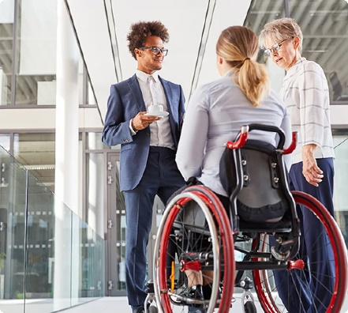  Fuente de la imagen:  ThanksBen. (2024). Reunión sobre inclusión y apoyos para empleados con discapacidad [Fotografía]. ThanksBen. | Entrevistador: "A partir de lo que nos has compartido, podemos recomendar apoyos personalizados. Vamos a documentar estas necesidades y trabajaremos en soluciones adaptadas."  Persona entrevistada: "¡Muchas gracias! Me gustaría recibir información sobre ¿Cómo solicitar adaptaciones tecnológicas y asistencia profesional?  Narrador: después de un tiempo el profesional que realiza la valoración de apoyos se reúne con la persona con discapacidad, a fin de hacer una retroalimentación y le explica que los apoyos que se recomiendan están relacionados con los ajustes razonables sobre comunicación y acceso a la información, los cuales no deberían estar legalizados y no requieren formalizarse por medio de un proceso de adjudicación judicial de apoyos.  Mensaje: "La valoración de apoyos es el primer paso hacia una vida independiente y digna."_ | Apoyos personalizados  Soluciones adaptadas  ¿Cómo solicitar adaptaciones tecnológicas y asistencia profesional?  Valoración de apoyos  Persona con discapacidad  Retroalimentación  Ajustes razonables sobre comunicación y acceso a la información  La valoración de apoyos es el primer paso hacia una vida independiente y digna
Escena 7  Cierre y reflexión  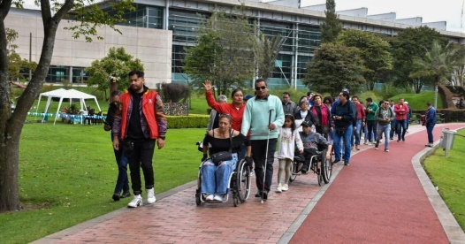  Fuente de la imagen:  Bogotá Gobierno Distrital. (2023). Personas con discapacidad movilizándose por espacio público accesible en Bogotá [Fotografía]. Bogotá Reverdece: Plan de Ordenamiento Territorial (POT).  Ubicación: Imagen de ciudad accesible con personas diversas. | Narrador:  "La inclusión comienza con el reconocimiento de las necesidades individuales. La valoración de apoyos permite eliminar barreras y construir una sociedad más justa". | La inclusión comienza con el reconocimiento de las necesidades individuales.  La valoración de apoyos permite eliminar barreras y construir una sociedad más justa

